2. De Louis Blériot au réacteur.
La Première Guerre mondiale :
La première tâche de l’aviation est la reconnaissance, notamment la photographie aérienne. Vient ensuite les opérations de bombardement.
la troisième tâche fut la chasse.
- Parmi ces as, quel est l’intrus :
- Georges Guynemer b) René Fonck
c) Pierre Clostermann d) Roland Nungesser

2) L’as surnommé le « baron rouge » était de nationalité
a) russe b) française
c) anglaise d) allemande

3) Pendant la Grande Guerre, l’escadrille française la plus prestigieuse, celle où servirent Guynemer et Fonck, et qui existe toujours avait pour emblème :
a) la cigogne b) le faucon
c) l’hirondelle d) l’aigle

4) Parmi les avions de chasse ci-après, celui qui a servi pendant la Première Guerre mondiale est :
a) Nieuport Ni. D29 b) Avro Lancaster
c) Morane Saulnier H. d) Spitfire

5) Le meilleur avion de chasse français était le :
a) Spad XIII b) Caudron G3
c) Blériot XI d) Fokker DR7
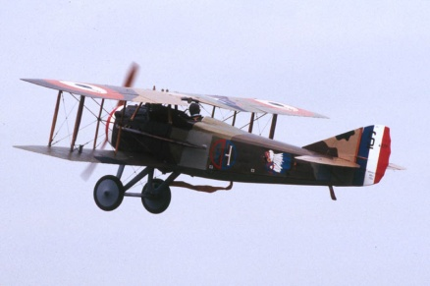

6) Le premier tir à travers une hélice blindée a été réalisé par :
a) Edouard de Nieuport b) Avro Lancaster
c) Rolland Garros d) Pierre Fiterman

7) Le premier avion métallique est né en 1915. Cet appareil est :
a) Le Fokker E11 b) Le monomoteur Junker « J1 »
c) Le chasseur SPADXIII d) Le monoplace Staube
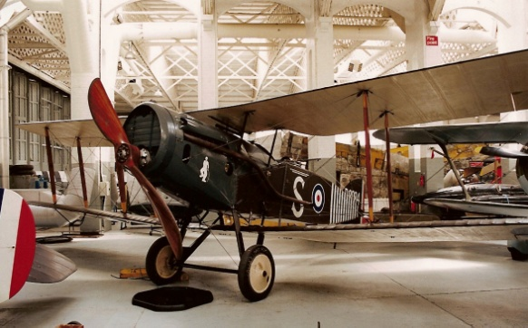

L’ENTRE-DEUX-GUERRES
Charles LINDBERGH a traversé l’Atlantique Nord pour la première fois en solitaire en :

- 1919.
- 1920.
- 1927.
- 1938.

L’aéropostale a été créée en 1919 par :

- Louis BLERIOT.
- Pierre-Georges LATECOERE.
- Henri GUILLAUMET.
- Antoine de SAINT-EXUPERY.

On associe pilote et avion. La bonne association est :
- Charles LINDBERGH et « Croix du Sud ».
- Jean MERMOZ et « Oiseau blanc ».
- Roland NUNGESSER et François COLI et « Spirit of St Louis ».
- Dieudonné COSTE et Maurice BELLONTE et « Point d’Interrogation ».
L’appareil qui réalisa la première liaison PARIS – NEW- YORK sans escale s’appelait :

- L’oiseau blanc.
- Le Spirit of Saint-Louis.
- Le point d’interrogation.
- Le Canari.

Lequel de ces personnages n’a pas été un constructeur français de l’Entre deux-guerres :

- George LATECOERE.
- Hugo JUNKERS.
- Henri FARMAN.
- Emile DEWOITINE.

Le Heinkel « He-178 » :
- Fut le premier avion à participer au bombardement de la ville de Guernica en 1936.
- Fut le premier avion à réaction à avoir volé en 1939.
- Fut l’avion le plus construit pour la Luftwaffe.
- Etait un hydravion allemand qui traversa l’Atlantique sud en 1922.
Quel auteur a écrit « Courrier Sud » :

- Henri GUILLAUMET
- Antoine de ST-EXUPERY.
- Louis BLERIOT.
- Didier DAURAT.

La Française Adrienne Bolland est devenue célèbre en 1921 pour avoir franchi :

- Les Alpes.
- Les Pyrénées.
- La Méditerranée.
- Les Andes.

Jean Mermoz effectue en 1930, la première traversée postale de l’Atlantique Sud de St Louis du Sénégal à Natal (Brésil) sur :

- Breguet 14.
- Breguet 19.
- Caudron Simoun.
- Latécoère 28.

L’armée de l’air française a été créée en :

- 1933.
- 1935.
- 1939.
- 1940.

En 1937, avant l’entrée des Etats Unis dans le conflit mondial, l’américaine Amélia Earhardt disparaît en effectuant une traversée aérienne maritime. Laquelle ?

- L’Antarctique
- L’Atlantique.
- L’Océan Indien.
- Le Pacifique.

Ces femmes furent toutes des aviatrices célèbres de l’Entre-Deux-Guerres, sauf une : laquelle ?

- Amélia Earhardt.
- Adrienne Bolland.
- Maryse Bastié.
- Valentina Tershkova.

LA SECONDE GUERRE MONDIALE
Le pilote français ayant remporté le plus de victoires durant la seconde guerre mondiale est :

- René MOUCHOTTE
- Antoine DE ST EXUPERY
- Kostia ROZANOFF
- Pierre CLOSTERMANN

Parmi ces avions de la Seconde Guerre mondiale, lequel est un bimoteur :

- B.17 « Flying Fortress ».
- P.38 « Lightning ».
- PA7 « Thunderbolt ».
- P.51 « Mustang ».

Pendant la Seconde Guerre mondiale, une escadrille de pilotes français s’illustra sur le front russe. Elle reçut pour nom :

- Normandie-Niémen.
- Le Cirque Volant.
- Le Grand Cirque Blanc.
- Les Tigres Volants.

Le seul avion à réaction ayant été engagé en combat aérien lors de la Seconde Guerre mondiale fut le :

- Gloster Meteor.
- Messerschmidt Me-262.
- Lockheed P.80 Shooting Star.
- Heinkel 178.

Antoine de SAINT EXUPERY disparaît en 1944, à bord d’un :

- Dewoitine D-520.
- Spitfire.
- Messerchmitt Bf-109.
- Lockheed P-38 Lightning.

Le chasseur North American P-51 :

- Etait surnommé « Mustang ».
- Etait surnommé « Corsair ».
- Etait surnommé « Spitfire ».
- Est entré en service en 1937 dans la RAF.

En 1945, la première bombe atomique a été larguée sur Hiroshima par un quadrimoteur :

- Lockheed L1049.
- Lockheed B-25.
- Boeing B-29.
- Boeing B-17.

L’attaque japonaise contre Pearl Harbor, le 7 décembre 1941, fut effectuée :
- Par des hydravions catapultés.
- Par des bombardiers à long rayon d’action.
- Par des avions embarqués sur porte-avions.
- Aucune des propositions ci-dessus n’est exacte.

